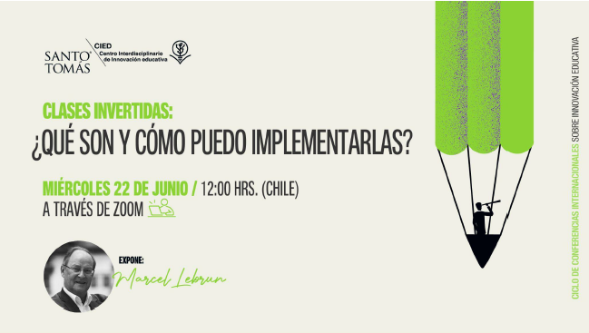

Preguntas Conferencia Profesor Marcel Lebrun:

- ¿Cuánto dura la jornada escolar en Francia y cómo se pueden organizar los tiempos de los estudiantes para aplicar esta estrategia y desarrollen autonomía?
Respuesta: La presencia total en clases no es tan importante. Para darles una idea, en Bélgica y creo que en Francia debe ser similar, los niños están en la escuela hasta antes de mediodía. Llegan a la escuela a las 9 y ya a las 12, luego retoman a la 1 y se quedan hasta las 4 aproximadamente. Si no están mucho tiempo en clase, cuando llegan a casa deben mirar un video o preparar una actividad. Si se quedan más tiempo en clase, basta con prever actividades que sean diferentes en la escuela.: imaginemos que están diez horas en la escuela, pueden estar una hora con el profesor y luego pueden ir a un lugar diferente a hacer investigación en libros, luego vuelven a clase otra hora para compartir con otros educandos.
No es la duración total de horas, sino el ciclo de actividades que realizan, de transmisión de autonomía, de ejercicios de resolución de problemas, de trabajo en grupo. Se debe manejar el conjunto de la jornada del educando.

- ¿Qué características deben tener las interacciones? Ya que siempre hemos tenido interacciones, pero ¿cuáles son los cambios sustanciales que deben hacerse?
Respuesta: La palabra interacción puede abarcar muchas cosas. ES normal que una vez entregado un contenido no haya muchas preguntas porque los humanos, cuando reciben una materia, necesitan digerirla, tener tiempo de reflexión para poder hacer preguntas. Desafortunadamente, en una clase magistral no hay mucho tiempo para poder apropiarse de la materia. Recuerdo que cuando era estudiante, yo iba al curso y tomaba apuntes, a veces ni siquiera comprendía, pero tomaba apuntes porque era lo que podía hacer. Cuando volvía a mi habitación, recién entonces me podía hacer preguntas.
Acá la idea de interacción es que no se base tanto en preguntas y respuestas, sino que, en cuestionamientos, estudios de casos, problemas que se hacen en presencia de otros estudiantes, es decir, trabajo de grupo.
Lo importante no son tanto las preguntas y respuestas que hará el profesor, sino la interacción entre los estudiantes que nos dirá en qué momento se necesita esta enseñanza. Se trata de interacciones de aprendizaje, no de comprensión de respuesta a preguntas.

- Quisiera agradecer el énfasis que usted pone en que el proceso de formación, en un mundo cambiante, requiere conocer realmente a nuestros estudiantes y utilizar distintos métodos y estrategias para el aprendizaje, pero siempre con claridad respecto a los objetivos de estos métodos y estrategias y principalmente hacia qué habilidades, capacidades, actitudes y emociones apuntan a desarrollar en diversos contextos. Y, sin olvidar la evaluación como proceso de y para el aprendizaje.
Respuesta: Estoy de acuerdo con este punto. Fui asesor pedagógico durante mucho tiempo y los docentes me decían “quisiera que hubiese un foro, o quisiera utilizar un blog o herramientas que nos permitan hacer quiz o pruebas rápidas en los dispositivos móviles”. Yo ofrecía explicarles, pero siempre preguntándoles por qué querían usar esas herramientas en sus cursos, con qué propósito. En Lovaina usamos mucho la evaluación por los pares: los estudiantes hacen un proyecto en grupo, lo presentan y son los otros estudiantes los que evalúan, pero no en el sentido de poner una calificación, sino de sacar un valor, de contribuir con un valor.
El objetivo de la enseñanza es que el educando pueda evaluar, es decir, que pueda separar lo verdadero de las fake news. Debemos darle la opción de evaluar, porque si no lo hace por sus propios medios, nunca podrá hacerlo una vez que deje la escuela.
Si queremos que los estudiantes puedan comunicar, hay que darles herramientas que permitan desarrollar sus competencias en comunicación

- De acuerdo con su experiencia, ¿es necesario preparar a los estudiantes para trabajar las clases invertidas? En un sistema educativo dividido completamente en asignaturas, ¿favorece o dificulta el aprendizaje desde un método de clase invertida?
Respuesta: Sí, hay que poner a los estudiantes en este contexto, explicarles lo que sucederá, las dificultades que enfrentarán y el tiempo que deben dedicar.
En cuanto a que las clases invertidas se apliquen en un contexto de diferentes disciplinas, yo diría que es mejor porque tendremos grupos de estudiantes con diferentes miradas sobre un tema. La idea da las clases invertidas, la contextualización de los aprendizajes implica estos enfoques interdisciplinarios y hay que poner a los estudiantes en ese panorama.

- ¿Cuál es la evidencia de logros de las clases invertidas versus las que se implementan de manera tradicional?
Respuesta: No tiene sentido evaluar de la misma forma a aquellos estudiantes que han aprendido a través de una trayectoria de clases magistrales y a otros que han tenido el método activo, porque los objetivos son diferentes. En la primera se trata de que el estudiante pueda repetir y aplicar lo que el profesor ha dicho y en la pedagogía activo el objetivo no es el mismo, tal vez se trata de que el estudiante pueda salir a buscar los saberes.
Para mi es ilusorio que se aplique la misma prueba para los dos grupos porque el grupo que se formó para memorizar y aplicar la clase magistral tiene todos los conocimientos en la cabeza y probablemente lo haga mejor que el grupo que se formó para salir a buscar los conocimientos, pero puede convocarlos para resolver un problema.
- ¿Qué estrategias se pueden aplicar para estudiantes que no realizan las actividades "a distancia" antes de la clase presencial? En nuestro caso, muchas veces no resulta la clase invertida porque los estudiantes no hacen las actividades que corresponden.
Respuesta: Es muy complicado, yo he tenido cursos en que todo ha salido muy bien y otros en que no. Hay que desarrollar en los estudiantes una cultura de clases invertidas, si usted es el único profesor que hace clases invertidas entre varios que hacen clases magistrales, los estudiantes se preguntarán por qué deben trabajar de manera distinta con los diferentes docentes. Por eso, recomiendo no trabajar solo, sino en equipo, unirse a otros docentes para trabajar en conjunto. Esto es una oportunidad para trabajar en el plano interdisciplinario.
Otro tema importante es planificar el trabajo de los estudiantes. Hay que implementar actividades a distancia, las clases invertidas son un estado mental y si quieren apuntar a la autonomía de los estudiantes, si ustedes quieren que ellos vean un video y ellos no lo hacen, entonces se perdieron una posibilidad para desarrollar competencias. En la enseñanza superior el ver videos no es lo mejor, es más recomendable usar las clases invertidas de tipo 2, es decir, solicitar a los grupos de estudiantes que preparen temas y las presenten en el curso siguiente. Así no tendrán opción de no hacerlo. Por eso he hablado de las clases invertidas porque no hay un solo tipo.

Acá puede encontrar la presentación de Marcel Lebrun

